KORE BİRLİĞİ’NİN TEŞKİLİ
2. Etkinlik
🎓 Sınıf Düzeyi: 6, 7 ve 8. sınıflar
⏰ Süre: 40 + 40 dakika

Kavramlar: Savaş, İletişim, Asker
Beceriler: Tarihsel sorgulama ve analiz, Tarihsel empati
Değerler: Vatanseverlik, Milliyetçilik, Diğerkâmlık, Fedakârlık

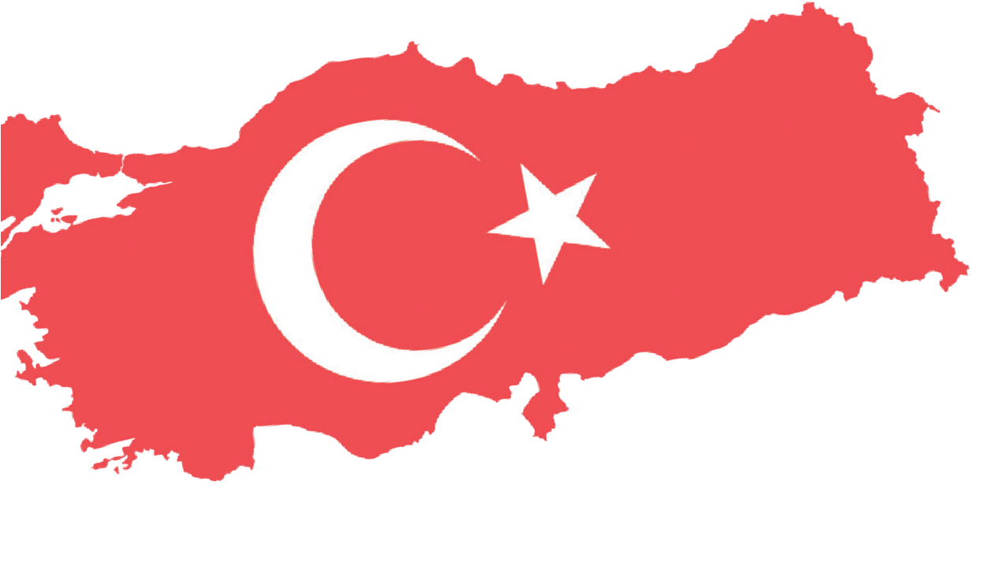
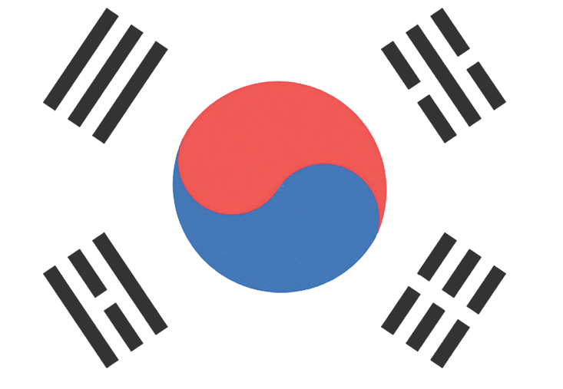

Yöntem-Teknik: Kanıta dayalı tarihsel araştırma, sorgulama
Materyal: Fotoğraf, anı defteri
Amaç: 1950 yılı sonlarında Kore’ye gönderilmesi planlanan ilk Türk askerÎ birliğinin nasıl oluşturulduğunu ve yolculuk öncesi ne tür hazırlıklar yapıldığını belirlemektir.
Anahtar Soru: Birleşmiş Milletler adına Kore’ye gönderilen ilk Türk askerÎ birliği nasıl oluşturulmuş ve yolculuk öncesi ne tür hazırlıklar yapılmıştır?

Yönlendirici Soru 1

Birliğe katılacak askerlerin seçimi hangi ölçütler doğrultusunda nasıl yapılmıştır ve bu kriterlerin
belirlenmesinde hangi faktörler etkili olmuştur?

Hedef 1

Kore’ye gönderilecek Türk Tugayı’nda yer alacak askerlerin hangi ölçütler doğrultusunda nasıl belirlendiğini kavramak.
Görev 1

B, C, D, E, F ve G kaynakları incelenerek ilgili sorular cevaplandırılır.
Yönlendirici Soru 2

Kore’ye gönderilecek askerlere hangi teçhizatlar sağlanmış ve ne tür eğitimler verilmiştir?
Hedef 2

Kore’ye gönderilecek Türk birliklerinin kendilerine sağlanan hangi silah ve teçhizatlar ile ne tür eğitimler aldıklarını açıklamak.
Görev 2

H, I ve J kaynakları incelenerek Tablo 1 ve Tablo 2 doldurulur.
Yönlendirici Soru 3

Kore’ye gönderilen Türk askerleri savaş sürecinde diğer ülke askerleriyle hangi iletişim problemleri yaşamışlardır ve bu problemlerin üstesinden gelmek için ne tür çözümler üretilmiştir?

Hedef 3

Kore’ye gönderilecek Türk birliğinin hem yolculuk sırasında hem de Kore’de iken yaşayabilecekleri dil sorunu konusunda alınan tedbirleri analiz etmek.

Görev 3

K, L, M ve N kaynakları incelenerek ilgili sorular cevaplandırılır.

Öğretme ve Öğrenme Planı

‼ Dikkat çekme
Üzerinde Türkiye ve Kore’nin işaretlendiği bir dünya haritası kesiti ile derse başlanır. Öğretmen, Kore Savaşı’na gönderilen Türk birlikleri hakkında düz anlatım yöntemini kullanarak öğrencileri konu hakkında bilgilendirir.
5 dk.

🛎 Görev 1
B, C, D, E, F ve G kaynakları incelenerek ilgili sorular cevaplandırılır.
25 dk.

🛎 Görev 2
H, I ve J kaynakları incelenerek Tablo 1 ve Tablo 2 doldurulur.
20 dk.
🛎 Görev 3
K, L, M ve N kaynakları incelenerek ilgili sorular cevaplandırılır.
20 dk.
🎯 Ölçme ve Değerlendirme
Açık uçlu sorular öğrenciler tarafından cevaplandırılır.
5 dk.

🏠 Ev Ödevi
Öğrencilerin sınıf çalışmalarında öğrendikleri bilgiler ile araştırma yaparak öğrendikleri bilgileri birleştirerek sunum hazırlamaları istenir. Bu sunular elektronik ürün dosyasında saklanır.

Öğretim ve Öğrenme Süreci
Dikkat Çekme: Öğrencilerin aşağıdaki Kaynak A’yı incelemeleri istenir. Daha sonra Türkiye ile Kore Yarımadası arasında kesik çizgilerle işaretlenen rotanın en kestirme deniz yolu olduğu belirtilerek 1950 yılında Kore’ye sevk edilen Birinci Türk Tugayı’nın gemi yolculuğu sırasında ne tür zorluklarla karşılaşmış olabileceğini tahmin etmeleri istenir.
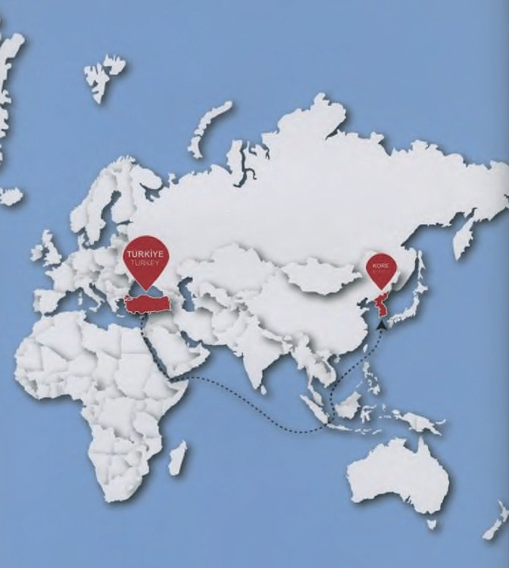
Kaynak A: Dilsiz Dünya Haritasından Bir Kesit (As. Müze ve Kül. Sit. Kom., 2019, s. 14)

Yönlendirici Soru 1: Birliğe katılacak askerlerin seçimi hangi ölçütler doğrultusunda nasıl yapılmıştır ve bu kriterlerin belirlenmesinde hangi faktörler etkili olmuştur?
Görev 1: B, C, D, E, F ve G kaynakları incelenerek ilgili sorular cevaplandırılır.
Adım 1: B, C ve D kaynakları okunur.

Kaynak B: Kore’ye Gönderilecek Türk Birliğinin Oluşturulması Hakkında
İlk Türk Tugayı, 17 Eylül 1950’de yola çıktı. Kore Savaşı’na gönderilecek ilk tugayın oluşturulması için gönüllülük esasına dayalı bir uygulama yapılmasının mantığı, öncelikle o tugayın gönderileceği zamanda askerde olan ve terhislerine çok az bir zaman kalmış olan 1928 doğumlu askerlerin terhislerini bozmama amacına dayanır. Bu nedenle askerliklerinin bitmesine az kalan 1928 doğumluları götürüp getirme derdi olmasın diye 1929 doğumlu ve sağlıklı olma dışında gönüllülük için herhangi bir ekstra şart aranmamıştır.
Dönemin politik ve sosyal koşulları gereği Kore Savaşı’na gidişte askerlerden ve halktan yoğun ilgi gelmiş, çoğu 1928 doğumlu asker ve sivil halktan bazıları Kore’ye gidiş için gönüllü olmuştur. Kore Savaşı konusunda hem hükümet hem de basın hatta Diyanet İşleri Başkanlığı bile propagandaya girişmiştir. Bunun sonucunda yoğun bir gönüllü başvurusu olmuştur. Bu şekilde propaganda yapılmasının diğer bir amacı da Kore Savaşı’na asker göndermeye karşı oluşabilecek potansiyel tepkileri hafifletmektir.
Bunun dışında özellikle yüzbaşı, üsteğmen ve teğmen gibi rütbelerdeki subaylar meslek hayatlarında nadiren denk gelebilecek bir savaş görevine katılmak ve askerÎ kabiliyetlerini sergileyebilmek adına Kore için gönüllü olmuşlardır. Kore’ye gidecek tugayın ilk mevcutları tamamen muvazzaf ordu birlikleri içinden seçilen subay, astsubay ve erlerdir (Sipahi, 2007 ve Işık 2009’dan derlenmiştir).

Kaynak C: Kore İçin Gönüllü Olmak
Gönüllü olarak Kore’ye gitmek isteyenlerin sayısı, gönderilecek sayıyı aştığı için gönderilecek askerleri belirlemek amacıyla kura çekilmiş ve ismi çıkanlar da ayrıca sağlık muayenesinden geçirilmiştir. Kayseri’de bir bölükte Kore’ye gidecek askerleri belirlemek için yapılan seçimde, komutanın; “gönüllü gitmek isteyenler iki adım öne çıksın” emrine tüm bölük iki adım ileri çıkarak cevap vermiştir (Sipahi, 2007, s. 96).

Kaynak D: Bir Kore Gönüllüsünün Annesinin Söyledikleri
Kore’ye gönderilecek birliğe gönüllü olarak katılan bir subay, Kore’ye gideceğini annesine söylediğinde şöyle bir cevap almıştır: “Git oğlum, sen de git. Babanı Çanakkale’de bıraktım, namusumuz kurtuldu. Dayınları İstiklâl Savaşı’nda verdim, vatan kurtuldu. Sen de Kore’de savaşlara katıl da hürriyet kurtulsun” (Gençel, 1952, s. 27).

Adım 2: Kaynak B’ye dayalı olarak aşağıdaki sorular cevaplandırılır.
- Kaynak B’ye göre Kore’ye gönderilmek üzere hazırlanan Türk Tugayı'nda yer alacak askerlerin seçiminde birinci ölçüt gönüllülük olmuştur. Kore’ye gönderilecek askerlerin öncelikle gönüllü olmaları gerektiği düşüncesinin temel sebebi/gerekçesi ne olabilir?
- Kaynak B’ye göre Kore Savaşı’na katılmak isteyen Türk askerlerinin ve halkın ilgisini artırmak için kimler ne tür çalışmalar yapmıştır?
- Kaynak B’de belirtilen “1928 doğumluların terhislerini bozmama” kararı ile “subayların askerÎ kabiliyetlerini sergileme” isteği Kore’ye gönderilmek üzere hazırlanan Türk Tugayı’nın oluşumunu nasıl etkilemiş olabilir? Değerlendiriniz.
- Kaynak C’de bir bölükteki bütün askerlerin Kore’ye gitmek için gönüllü oldukları dile getirilirken Kaynak D’de Kore’ye gitmek için bir gönüllü olarak başvuran bir subayın annesinin sözleri aktarılmıştır. Askerlerin ve bir asker annesinin sergilediği bu davranışların hangi değerleri ve Türk insanının hangi özelliklerini sergilediği/ifade etiği söylenebilir? Neden?

Adım 3: E ve F kaynakları incelenir.
Kaynak E: Kore Gazisi Ahmet Gökçeli’nin Hatırladıkları
1950 yılında Konya’da askerliğime devam ederken Genelkurmay’dan bir emir geldi. Her bölükten gösterişli, uzun boylu, yapılı ve işe yarayan askerlerin seçilmesi istendi. Konya’dan bizi Ankara’ya sağlık muayenesi yaptırmaya gönderdiler. Sağlam raporu alınca bizi Kore Birleşmiş Milletler Tugayı’na teslim etliler (Korsavaş, 1975).

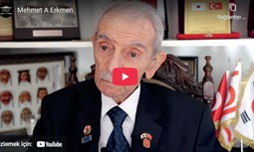
Kaynak F: Gazi M. Aziz Erkmen ile Yapılan Sözlü Tarih Görüşmesinden Bir Kesit (https://koreanwarlegacy.org/interviews/mehmet-aziz-erkmen/)
🕒03:08-03:14
M. A. Erkmen: … ben özellikle seçilerek gidenlerdenim. Özellikle seçilen, hususan. … makinist çavuş olarak gittim ben, tercih edilerek.

Adım 4: Aşağıdaki sorular, E ve F kaynakları esas alınarak cevaplandırılır.
- E ve F kaynaklarına göre Kore’ye gönderilmek üzere hazırlanan Türk birliğine dahil edilecek askerlerin seçiminde gönüllülük dışında başka hangi ölçütler esas alınmıştır?
- Askerlerin seçilmesinde bu ölçütlere başvurulmasının sebepleri neler olabilir?
- Kore’ye gönderilmek üzere hazırlanan Türk birliğine dahil edilecek askerlerin seçiminde burada belirtilen ölçütlerin esas alınması, askerÎ operasyonun başarısını nasıl etkilemiş olabilir?
Adım 5: Kaynak G incelenir.

Kaynak G: Kore’ye Gönderilmek Üzere Oluşturulan Birinci Kore Türk Tugayı'nın Personel Kadrosu
Subay | 259
Astsubay (76’sı kıta çavuşu) | 395
Askerî memur | 18
Sivil memur | 4
Er* | 4414
Toplam | 5090
* Kore’ye gönderilen ilk Tugaydaki erler arasında Ermeni, Rum, Süryani ve Musevi asıllı 17 gayrimüslim Türk vatandaşı bulunmakta olup bu askerlerden biri savaşta hayatını kaybetmiştir (ATASE, 3-91 / 91-1-2; ATASE, 2-51
/ 51-2; ATASE, 3-109 / 109-5; Dora, 1967; MSB, 1998 kaynaklarından derlenmiştir).

Adım 6: Aşağıdaki soru Kaynak G’ye dayalı olarak cevaplandırılır.
  - Kaynak G’yi inceledikten sonra kendinizi savaşmak ve belki de bir daha yurdunuza dönmemek, Kore’ye veya başka bir yere gitmek üzere görevlendirilen askerlerimizden birisinin yerine koyarak duygu ve düşüncelerinizi arkadaşlarınızla paylaşınız.
  - Kore’ye gönderilen Türk birliğinde gayrimüslim vatandaşların da bulunması ülkemizin 1950’lerin başındaki toplumsal yapısı hakkında neler ifade etmektedir?
Yönlendirici Soru 2: Kore’ye gönderilecek askerlere hangi teçhizatlar sağlanmış ve ne tür eğitimler verilmiştir?
Görev 2: H, I ve J kaynaklarının analizi sonucu elde edilen bilgiler doğrultusunda Tablo 1 ve Tablo 2 doldurulur.
Adım 7: H kaynağı incelenir.
Kaynak H: Kore’ye Gidecek Türk Birliğine Verilen Silahlar Hakkında
BM adına Kore’de görev yapan birçok birlik gibi Türk birliklerinin de Amerikan silahlarıyla teçhiz edilmesine karar verilmişti. Etimesgut’a gelen 241’inci Piyade Alayı 25 Ağustos 1950’de Amerikalı bir Yarbay gözetiminde piyade tüfeğiyle gerilla eğitimine başlamış, ertesi gün de diğer birliklere Türk silahlarından dağıtım yapılmıştır. Genelkurmay Başkanlığının 2 Eylül 1950 tarihli emri ile Kore’ye götürülecek silah ve teçhizatın Amerikan ordusundan sağlanacağı belirtilmiştir. Gemi yolculuğu sırasında nişan talimleri yapmaları için asker ve subaylara (sağlıkçılar dışında) Türk tüfek ve tabancaları dağıtılması emredilmiş, bunların Kore’de Amerikan modelleriyle değiştirileceği belirtilmiştir.
Bu emir kapsamında ayrıca, 300 adet Amerikan M1 modeli piyade tüfeği ile 50 adet Amerikan tabancası ve 7 adet 3,5 inçlik roketatarın Kore’ye hareketten önce ve seyahat esnasında eğitim ve atışlar yapmak üzere alınacağı duyurulmuş ve temin edilen bu silahlarla 8 Eylül’de eğitime başlanmıştır. Bu silahların özelliklerini Türkçe olarak açıklayan broşürler basılarak rütbeli personele dağıtılmasının yanı sıra çeşitli askeri birlikler tarafından kullanılmakta olan Amerikan yapımı havan topları da Kore’ye gönderilmek üzere hazırlanan birliklerin eğitimi için tahsis edilmiştir (ATASE, 1-99 / 99-6-7; ATASE, 1-1 / 1-22-24; ATASE, 1-10 / 10-1-2; ATASE, 2-21 / 21-1-2; ATASE, 2-18 / 18-1; ATASE, 3-130 / 130-1 kaynaklarından
derlenmiştir).

Adım 8: Aşağıdaki sorular H kaynağına dayalı olarak cevaplandırılır.
- Kaynak H’ye göre Kore’ye gönderilmek üzere hazırlanan Türk birliğinin savaşta Amerikan silahlarını kullanması kararlaştırılmıştır. Bu kararın gerekçeleri neler olabilir? Araştırınız.
- Kore’ye gidecek birliklerimizin eğitimlerine Türk silahlarıyla başlanmasının nedeni ne olabilir?

Adım 9: Kaynak I incelenir.

Kaynak I: Birliklerin Eğitim Çalışmaları ve Sınıf Okullarında Eğitim Görmeleri
Yoğun bir eğitime tabi tutulacak birliklerin 25 Ağustos’ta eğitimlere başlayacakları yerler şu şekilde kararlaştırılmıştır:
Müfreze karargâhı ve karargâh takımı, piyade alayı, tanksavar takımı, sıhhiye bölüğü (teknisyenler hariç) ve bando (ilk yardım eğitiminden sonra Mızıka Gedikli Okuluna gidecek) Etimesgut’ta; topçu taburu (top ve araçları ile) Topçu Okulunda; uçaksavar bataryası Uçaksavar Okulunda; istihkâm bölüğü ve piyade alayı istihkâm takımı İstihkâm Okulunda; muhabere takımlarından Tugay muhabere takımı Mamak Muhabere Okulunda, piyade alayı ve piyade taburları muhabere takımları ise Çankırı Piyade Okulunda; sıhhiye teknisyenleri Sıhhiye Teknisyen Okulunda.
Birliklerin eğitimlerine cumartesi ve pazar günleri de devam edileceği, yalnız 30 Ağustos günü tatil yapılacağı kararlaştırılmıştır. Birinci safha eğitim programlarının 25 Ağustos-15 Eylül arasında tatbik edilmesi, 16-23 Eylül arasında da tatbik edilen programların eksik kalan kısımlarının takviye edilmesi planlanmıştır.
Eğitim programlarında şu hususlar göz önünde bulundurulmuştur:
- Her sınıf birliklerin muhabere eğitimine, özellikle kapalı ve arızalı arazide muharebeye önem verilmesi;
- Gerçek atışlarla kıta tatbikatları, zırhlı araç ve hava kuvvetlerine karşı korunma, def ve tart, gece harekât ve gece atışlarına yer verilmesi;
- Subay ve astsubayların pusula ile harekete ve haritanın araziye tatbikine alıştırılması;
- Çeşitli tipte ordugâhlar kurulması tecrübesi;
- Özellikle geceleri ve arızalı arazide hareket yeteneği yüksek şoför yetiştirilmesi;
- Sıhhiye bölüğünün çeşitli muharebe şekillerinde sargı yerleri tesisi ve yaralıların toplanması gibi sıhhi işlerde, bando erlerinin de ilk yardım işlerinde yetiştirilmeleri (ATASE, 2012, ss. 30-31).

Adım 10: Kaynak I’dan yola çıkılarak Kore’ye gönderilecek birliklerin nerelerde eğitim alacağı konusunda aşağıdaki tablo doldurulur (tablonun satır sayısı ihtiyaç kadar artırılabilir).
Tablo 1: Birlikler ve Eğitim Yerleri

Birlik | Eğitim Yeri
Topçu Taburu | Topçu Okulu
Adım 11: Kaynak J incelenir.

Kaynak J: Hazırlık Sürecinde Verilen Diğer Eğitimler ve Dağıtılan Teçhizat (Işık, 2009’dan derlenmiştir)
Verilen Eğitimler: Piyade eğitimi, yakın dövüş eğitimi, psikolojik dayanıklılık eğitimi, siper kazma ve savunma taktikleri eğitimi, donmaya karşı önlemler ve çadır kurma eğitimi
Dağıtılan Teçhizat: Pusula, harita, matara, yün içlik, mont, tüfek, el bombaları, çelik miğfer, dayanıklı bot, ilk yardım çantası, gazlı bez, sargı bezi

Adım 12: Kaynak I’nın son kısmında verilen bilgiler ile Kaynak J esas alınarak aşağıdaki Tablo 2 doldurulur (tablonun satır sayısı ihtiyaç kadar artırılabilir).
Tablo 2: Kore Birliğinin Teşkili Aşamasında Askere Verilen Eğitim, İlgili Teçhizat ve Hizmet Edeceği Amaç

Eğitim | İlgili Teçhizat | Hangi Amaca Hizmet Edeceği
Pusula ve harita kullanma eğitimi | Pusula, harita | Savaş alanında konumunu belirleyerek doğru yöne uygun yollardan nasıl gidileceğini öğrenme
Gerçek atışlarla kıta tatbikatları, piyade eğitimi, siper kazma ve savunma taktikleri eğitimi | Tüfek, el bombası, çelik miğfer, | Kendini ve silah arkadaşlarını düşmandan gelebilecek silahlı saldırılar karşısında koruma
Yönlendirici Soru 3: Kore’ye gönderilen Türk askerleri savaş sürecinde diğer ülke askerleriyle hangi iletişim problemlerini yaşamışlardır ve bu problemlerin üstesinden gelmek için ne tür çözümler üretilmiştir?
Görev 3: K, L, M ve N kaynakları incelenerek ilgili sorular cevaplandırılır.
Adım 13: Kaynak K ve Kaynak L okunur/incelenir.
Kaynak K: Kore Türk Tugayında Dil Sorunu
Amerikan kaynakları Türk Tugayında İngilizce bilen personel azlığından ötürü emirlerin anlaşılmasında büyük zorluklar yaşandığını iddia eder. Kore’ye gidilirken yedek subay götürmeme kararı alınmasına rağmen Kunuri’den hemen sonra İngilizce bilen 10 yedek subay gönderilmişti.
Kore’ye giden ilk tugayın alay karargâhında görev yapan rahmetli Muzaffer Sebükcebe’nin verdiği bilgiye göre tugayda İngilizce bilen subay sayısı sadece 19’du. Bunların da ekseriyeti birlik komutanlığı yapıyordu. Yani dil bilmemek veya yabancı lisan bilen çok az sayıda personele sahip olmak Türk Tugayı’na ilk dönemlerde telafisi mümkün olmayan sıkıntılar yaşatmıştı. Telli-telsiz irtibatın kesildiği dönemde irtibat subaylığı yapan rahmetli İsmail Hakkı İnceoğlu da yine buna fazlaca vurgu yapar. O dönem İngilizce bilen subayların sayısı çok azdı. Koreli tercümanlar ise Türkçeyi zamanla öğrendiler (Baltacıoğlu, 2007’den özetlenmiştir).
Kaynak L: Yabancı Dil Bilmeme Sorunundan Kaynaklanan Bazı Olay ve Durumlar
21/22 Ekim gecesi saat 23.00’te nöbetçi subaylarla birlikte garnizonun bütün emniyet hatlarını dolaştım, zayıf bulduğum noktaları yeni nöbetçilerle takviye ettim. Garnizonda, lisanlarını bilmeyen iki milletin askerlerinin müşterek emniyet görevinde yanlışlıklara yol açabileceği açıktı. Türk birlikleri çoğunlukta olduğundan emniyet işlerinin tamamen bize bırakılmasını daha önce Amerikalı garnizon kumandanına teklif etmiştim; kabul edilmemişti.
O gece saat 23.30’da, garnizonun doğusunda tel örgü yakınında nöbet tutan askerlerimize doğru karanlıkta iki kişi yaklaştı. “Dur!” emrini anlamayan ve sonradan Koreli nöbetçileri kontrol için geldikleri anlaşılan bu kişiler, üçüncü uyarıya rağmen durmadılar. Nöbetçinin açtığı ateşle biri ağır yaralandı, diğeri kaçtı. Olay yerine gelen nöbetçi subay ve devriyeler durumu bana bildirdiler. Yaralı tedavi altına alındı; ertesi gün bütün Koreli nöbetçiler kaldırıldı, emniyet işleri tamamen bize bırakıldı.

Birleşmiş Milletler Ordusu’nun resmi dili İngilizce olduğundan, Amerikalıların teklifiyle nöbetçilerimize “dur” yerine “stop” kelimesi öğretildi ve bundan sonra uyarılar böyle yapıldı. Yüzbaşı Hüseyin Çatalpınar’ın Cepheden Sohbetler kitabında, vasıtasının benzini biten bir assubayın Amerikalılara “Ay em Türkiş, benzin finiş” diyerek yardım aldığını ve buna benzer birçok lisan bilmezlik hikâyesini anlattığı sayfalar yer alır.
Savaş boyunca lisan bilmemek yüzünden müşkülat devam etti; bazen telafisi imkânsız hatalara, bazen de lehimize neticelenecek fırsatların kaçmasına sebep oldu. Alayda tercüman sayısı dördü geçmediğinden, bu arkadaşlar tanklarla yapılan müşterek keşiflerde Amerikalı birliklere refakat gibi ağır görevler üstlenmek zorunda kaldılar (Dora, 1967, s. 50-53’ten alınan bazı kesitler).

Adım 14: Çalışma Kâğıdı 2 doldurulur.
- Kaynak K’ye göre Kore Türk birliklerinin savaş sürecinde yaşadıkları dil bilmeme kaynaklı iletişim sorunlarının nedenleri nelerdir?
- Çok uluslu bir askerÎ birlik yapısı içerisinde ortak bir dil kullanmamak ne tür problemlere veya olumsuz durumlara yol açabileceğine Kaynak L’den örnekler veriniz.
- Kaynak L’ye göre Kore Savaşı sürecinde dil bilmeme kaynaklı iletişim sorunlarını azaltmak veya bu sorunların üstesinden gelmek için kimler neler yapmıştır?
Adım 15: Kaynak M ve kaynak N incelenir.

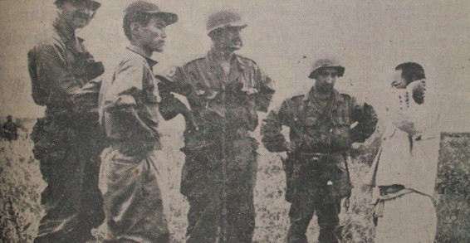
Kaynak M: Kore’de Görev Yapan Türk Birliği Tarafından Esir Alınan Bir Düşman Askerinin Sorgulanması (Dora, 1967, s. 328)

Kaynak N: Kore Savaşı Sürecinde Yaşanan Bir Çeviri Hikâyesi
Kore’de Türk subayı Çinli esiri sorgulayabilmek için yabancı bir muhabirden (muhtemelen Amerikalı veya İngiliz) Almanca yardım istemiş. Muhabir Almanca soruyu Koreli tercümana İngilizce nakletmiş. Tercüman da bunu Çince bilen başka bir Koreli için Kore diline çevirmiş. Çince bilen Koreli ise esire soruyu Çince sormuş (Chang, 2020, s. 130).

Adım 16: Aşağıdaki sorular M ve N kaynaklarına dayalı olarak cevaplandırılır.
  - Kaynak M’deki fotoğrafta görülen insanların duruşları ve beden dilleri ne anlatmaktadır?
  - Türk askerlerinin dil bilmeme kaynaklı iletişim sorununu çözmek için başvurdukları ve Kaynak N’de aktarılan yöntem ne kadar başarılı olmuş veya amacına ulaşmış olabilir? Düşüncelerinizi paylaşınız.
  - Savaşlarda veya farklı milletlerden insanların geçici olarak birlikte yaşamalarını gerektiren benzeri durumlarda iletişimi kolaylaştırmak ve etkili hale getirmek için neler yapılabilir? Araştırınız.

🎯Ölçme ve Değerlendirme
- Kore Savaşı için hazırlanan Türk Tugayı'nın hazırlanmasında hangi esaslara dayalı asker alımı yapılmıştır?
- Türk Tugayı teşkil edilirken hangi zorluklarla karşılaşılmıştır ve bunlara nasıl çözümler bulunmuştur?
- Sizce Türk Tugayı teşkilinde hangi hatalar yapılmıştır ve bu hataları önlemek için neler yapılabilirdi?
- Kore Savaşı’na gönderilen Türk birliğinin teşkil sürecinde karşılaşılan dil sorunlarını analiz ederek benzer uluslararası askerÎ operasyonlarda bu sorunların nasıl çözülebileceğine dair özgün öneriler geliştiriniz.

Kaynaklar
Baltacıoğlu, T. (2007). Savaş içinde barış: Kore Savaşı anıları. İstanbul: Yapı Kredi Yayınları.
Chang, D. C. (2020). The hijacked war: the story of Chines POWs in the Korean War. Stanford: Stanford University Press. Cumhurbaşkanlığı Devlet Arşivleri Başkanlığı Millî Savunma Bakanlığı Askeri Tarih Arşivi. ATASE Fon Kodu: 1 - 99, Yer
No: 99 – 6 – 7, (1950).
Cumhurbaşkanlığı Devlet Arşivleri Başkanlığı Millî Savunma Bakanlığı Askeri Tarih Arşivi. ATASE Fon Kodu: 1-1, Yer No: 1 – 22 – 24, (1950).
Cumhurbaşkanlığı Devlet Arşivleri Başkanlığı Millî Savunma Bakanlığı Askeri Tarih Arşivi. ATASE Fon Kodu: 1 - 10, Yer No: 10 - 1 – 2, (1950).
Cumhurbaşkanlığı Devlet Arşivleri Başkanlığı Millî Savunma Bakanlığı Askeri Tarih Arşivi. ATASE Fon Kodu: 2-21, Yer No: 21 – 1 – 2, (1950).
Cumhurbaşkanlığı Devlet Arşivleri Başkanlığı Millî Savunma Bakanlığı Askeri Tarih Arşivi. ATASE Fon Kodu: 2 - 18, Yer No: 18 – 1, (1950).
Cumhurbaşkanlığı Devlet Arşivleri Başkanlığı Millî Savunma Bakanlığı Askeri Tarih Arşivi. ATASE Fon Kodu: 3 - 130, Yer No: 130 – 1, (1950).
Cumhurbaşkanlığı Devlet Arşivleri Başkanlığı Millî Savunma Bakanlığı Askeri Tarih Arşivi. ATASE Fon Kodu: 2 - 51, Yer No: 51 – 2, (1950).
Cumhurbaşkanlığı Devlet Arşivleri Başkanlığı Millî Savunma Bakanlığı Askeri Tarih Arşivi. ATASE Fon Kodu: 3 - 109, Yer No: 109 – 5, (1950).
Cumhurbaşkanlığı Devlet Arşivleri Başkanlığı Millî Savunma Bakanlığı Askeri Tarih Arşivi. ATASE Fon Kodu: 3 - 91, Yer No: 91 – 1 – 2, (1950).
Dora, C. (1967). Kore Savaşında Türkler 1950-1951. İstanbul: Akgün Matbaası. Gençel, M. (1952). Kore kahramanları. Ankara: Genel Kurmay Basımevi.
Han, J. (2018). Kore Gazisi Mehmet Aziz Erkmen ile Yapılan Sözlü Tarih Görüşmesi (https://koreanwarlegacy.org/ interviews/mehmetaziz-erkmen/). Erişim tarihi 18.02.2024.
Işık, A. (2009). Kore Savaşında Türk Ordusunun lojistik desteği. (Yayımlanmamış Yüksek Lisans Tezi). İzmir. Dokuz Eylül Üniversitesi, Atatürk İlkeleri ve İnkılap Tarihi Enstitüsü.
Korsavaş. (1975). Kore Savaşı Gazisi Ahmet Gökçeli ile mülakat. Korsavaş Dergisi, (5), s. 23.
Sipahi, S. (2007). Kore Savaşı ve Türk kamuoyu. (Yayımlanmamış Yüksek Lisans Tezi). İzmir. Dokuz Eylül Üniversitesi, Atatürk İlkeleri ve İnkılap Tarihi Enstitüsü.
T.C. Millî Savunma Bakanlığı (MSB). (1998). Şehitlerimiz (C.4). Ankara: Türkiye Cumhuriyeti Millî Savunma Bakanlığı.

🏠
Ev Ödevi: İnternet Araştırması
Öğrencilerin sınıf çalışmalarında öğrendikleri bilgiler ile araştırma yaparak öğrendikleri bilgileri birleştirerek sunum hazırlamaları istenir. Bu sunular elektronik ürün dosyasında saklanır.

